Антикоррупционный вестник за 26-30 ноября 2018 года

В Красноярском крае арестовали одного из руководителей регионального ПФР
09:55 26.11.2018
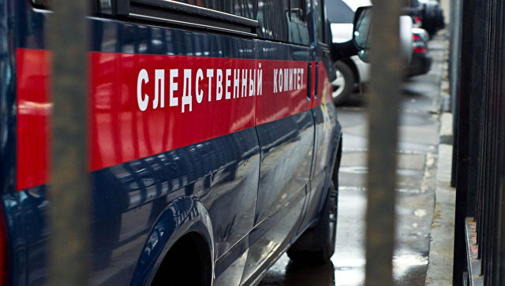
© Фото : Следственный Комитет Российской Федерации
КРАСНОЯРСК, 26 ноя — РИА Новости. Заместитель управляющего отделения Пенсионного фонда РФ по Красноярскому краю Алексей Трофимов арестован по делу о хищении более 70 миллионов рублей, сообщил РИА Новости представитель регионального главка СК.
"Трофимов арестован. Он является подозреваемым по делу о хищении в фонде. В ближайшее время ему будет предъявлено обвинение", — сказал собеседник агентства.
В краевом управлении ФСБ сообщили, что подозреваемый должен ознакомиться с материалами, после чего ему предъявят обвинение.
Ранее сообщалось, что следователи возбудили уголовное дело по материалам управления ФСБ в отношении неустановленных должностных лиц отделения Пенсионного фонда России по Красноярскому краю после хищения на госконтрактах более 70 миллионов рублей.
По предварительной версии следствия, в конце прошлого года отделение ПФР провело аукцион на приобретение двух зданий в Красноярске. Начальная цена составила более 130 миллионов рублей, хотя реальная стоимость в два с половиной раза ниже — около 54 миллионов рублей. По информации СК, таким образом, более 70 миллионов рублей были похищены.
В СК сообщили, что следователи совместно с УФСБ провели обыски в кабинетах сотрудников отделения ПФР, изъяли документы, подтверждающие факт преступной деятельности, крупные суммы денежных средств и большое количество банковских карт, а также электронные носители информации.

Экс-главу департамента землепользования Южно-Сахалинска осудили за взятки
09:22 27.11.2018
© РИА Новости / Андрей Старостин
МОСКВА, 27 ноя — РИА Новости. Бывший руководитель департамента землепользования Южно-Сахалинска Владимир Гаврильчик получил 5,5 лет колонии за взятки, сообщает СК РФ.
В октябре 2017 года по подозрению в получении взятки задержали двух чиновников администрации Южно-Сахалинска — руководителя департамента землепользования Владимира Гаврильчика и начальника департамента продовольственных ресурсов и потребительского рынка Александра Бандюкова.
"Экс-начальник департамента землепользования Южно-Сахалинска Владимир Гаврильчик приговорен к 5,5 годам колонии. Доказано незаконное получение чиновником трех земельных участков на 2 млн рублей, а также денег в сумме 3,5 миллиона рублей за содействие в решении имущественных вопросов", — говорится в сообщении ведомства в WhatsApp.
Ранее в следственном управлении СК РФ по Сахалинской области сообщили, что в отношении Бандюкова и Гаврильчика возбуждены уголовные дела по подозрению в получении взятки в особо крупном размере, им грозило наказание в виде лишения свободы до 15 лет.

Начальника саратовского главка МЧС задержали за коррупцию
12:49 28.11.2018
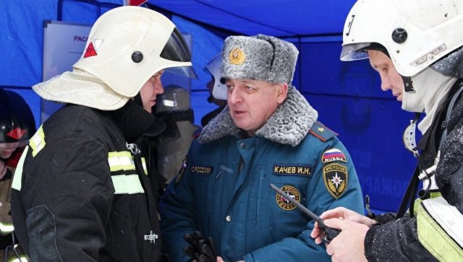
© РИА Новости / МЧС РФ
МОСКВА, 28 ноя — РИА Новости. Начальника Главного управления МЧС по Саратовской области генерал-майора Игоря Качева задержали за злоупотребление должностными полномочиями, сообщили РИА Новости в пресс-службе министерства.
Задержание провели сотрудники Главного управления собственной безопасности МЧС в рамках мероприятий по пресечению коррупции, уточнил собеседник агентства. Факт злоупотребления полномочиями по госконтрактам подтвердился в ходе совместных проверок ГУСБ МЧС и УФСБ по Саратовской области.
Ранее о задержании Качева сообщил депутат Саратовской областной думы Николай Бондаренко, однако до последнего времени официального подтверждения этой информации не было. Пресс-служба регионального главка МЧС не комментировала это сообщение, а в УФСБ его не стали ни подтверждать, ни опровергать.
Позже стало известно, что вместе с Качевым задержали и его заместителя — полковника Алексея Власова, который курирует противопожарную службу.
Игорь Качев возглавляет саратовский главк МЧС больше пяти лет. В пожарной службе он с 1991 года, награжден множеством ведомственных наград.

Минтруд напомнил чиновникам о запрете дарить и получать подарки
14:54 28.11.2018
© Fotolia / oldbunyip
МОСКВА, 28 июн — РИА Новости. Министерство труда и социальной защиты РФ в преддверии новогодних и рождественских праздников напомнило госслужащим о необходимости соблюдения запрета дарить и получать подарки, сообщают в пресс-службе ведомства.
"Соответствующие информационные письма направлены в высшие органы исполнительной власти субъектов Российской Федерации, федеральные государственные органы, Центральный банк России, государственные внебюджетные фонды и государственные корпорации (компании)", — сообщили в ведомстве.
Положения антикоррупционного законодательства и Гражданского кодекса РФ содержат запрет на вручение подарков лицам, замещающим государственные и муниципальные должности, государственным и муниципальным служащим, работникам отдельных организаций, а также на получение ими подарков в связи с выполнением служебных обязанностей.
Исключением являются подлежащие сдаче подарки, которые получены в связи с протокольными мероприятиями, со служебными командировками и с другими официальными мероприятиями.
"Получение должностными лицами подарков в иных случаях является нарушением запрета, установленного законодательством Российской Федерации, создает условия для возникновения конфликта интересов, ставит под сомнение объективность принимаемых ими решений, а также влечет ответственность, предусмотренную законодательством, вплоть до увольнения в связи с утратой доверия, а в случае, когда подарок расценивается как взятка – уголовную ответственность", — отмечают в ведомстве.
Кроме того, получение подарков должностными лицами во внеслужебное время от своих друзей или иных лиц, в отношении которых должностные лица непосредственно осуществляют функции государственного (муниципального) управления, является нарушением установленного запрета.
"Воздерживаться стоит от безвозмездного получения услуг, результатов выполненных работ, а также имущества, в том числе во временное пользование, поскольку получение подарков в виде любой материальной выгоды должностному лицу запрещено", — подчеркнули в Минтруде.

Начальник саратовского ГУМЧС, задержанный за коррупцию, вернулся к работе
11:00 29.11.2018
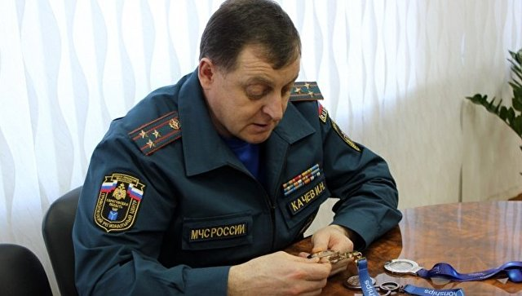
© Фото : МЧС России
САРАТОВ, 29 ноя — РИА Новости, Эдуард Демьянец. Начальник главного управления МЧС по Саратовской области Игорь Качев, который в среду был задержан в рамках мероприятий по пресечению коррупции, в четверг вернулся к работе, никто из его заместителей также не задержан, в том числе полковник Алексей Власов, сообщили РИА Новости в пресс-службе областного главка МЧС.
Пресс-служба МЧС РФ в среду сообщила о задержании начальника главка МЧС по Саратовской области генерал-майора Игоря Качева в рамках "мероприятий по пресечению коррупции", которые проводятся Главным управлением собственной безопасности (ГУСБ) МЧС России. Злоупотребление могло быть связано с госконтрактом. Источник в правоохранительных органах сообщал РИА Новости, что также был задержан его заместитель полковник Алексей Власов.
"Генерал на работе, управление работает в штатном режиме… Никто из заместителей не задержан, Власов в том числе, он в ученическом отпуске находится", — сказала собеседница агентства.
Игорь Качев возглавляет саратовский главк МЧС больше пяти лет. В пожарной службе он с 1991 года, награжден множеством ведомственных наград. Полковник Власов занимает должность заместителя начальника ГУМЧС — начальника управления организации пожаротушения и проведения аварийно-спасательных работ с декабря 2015 года. Как говорится в биографии на сайте главка, сейчас Власов является слушателем факультета руководящих кадров Академии государственной противопожарной службы МЧС России.

Путин призвал очистить сферу энергетики от коррупции и серых схем
15:54 29.11.2018
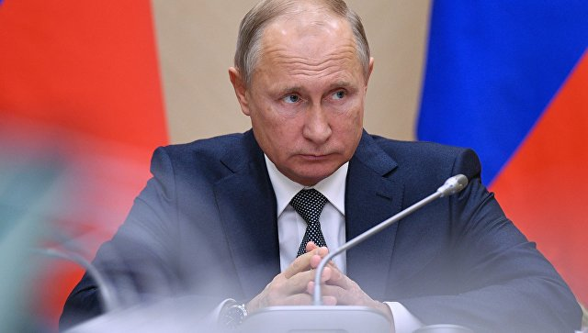
© РИА Новости / Александр Вильф
НОВО-ОГАРЕВО, 29 ноя — РИА Новости. Сферу энергетического комплекса необходимо последовательно очищать от коррупции и серых схем, заявил президент РФ Владимир Путин.
Глава государства в четверг в своей подмосковной резиденции провел очередное совещание с постоянными членами Совета безопасности.
"Надо последовательно очищать сферу энергетики от коррупции, всякого рода "серых" схем, от криминальных угроз", — сказал Путин.

Евросоюз впервые выдал Китаю беглого коррупционера
07:46 30.11.2018
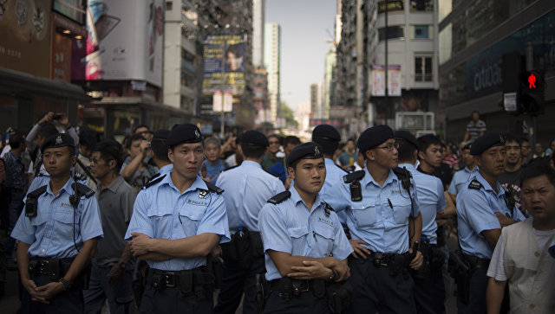
© РИА Новости / Валерий Мельников
ПЕКИН, 30 ноя – РИА Новости. Болгария экстрадировала в Китай беглого чиновника, подозреваемого в коррупции, говорится в сообщении государственного комитета по надзору КНР.
Отмечается, что это первый случай выдачи Китаю подозреваемого в коррупции госслужащего из страны-члена Евросоюза.
Экстрадированным оказался чиновник уездного уровня провинции Чжэцзян Яо Цзиньйи 1956 года рождения. В декабре 2005 года он бежал за границу после того, как был заподозрен в злоупотреблении служебным положением и коррупции.
В октябре 2018 года Интерпол о просьбе китайских властей опубликовал красное уведомление в его отношении. В том же месяце болгарская полиция арестовала чиновника в соответствии с требованием Интерпола. Местный суд Софии 26 ноября принял решение о выдаче подозреваемого китайской стороне.
Крупномасштабная кампания по борьбе с коррупцией началась с приходом к власти председателя КНР Си Цзиньпина. С тех пор тысячи чиновников были наказаны за нарушение партийной дисциплины и коррупцию. В настоящее время официальный Пекин ведет активные переговоры с иностранными государствами об экстрадиции беглецов.

